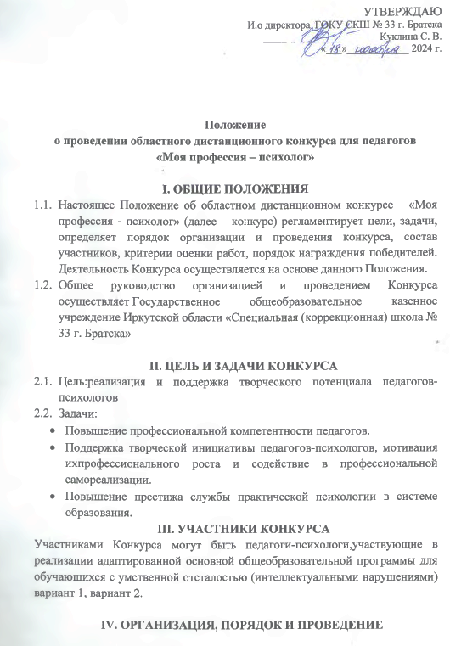

1. Заявки на участие в конкурсе принимаются с 19.11.2024 г. по 25.11.2024 г.
2. Заявка оформляется в электронном виде по ссылке:<https://forms.gle/73otSM74353bJzeJ9> ***(использовать только! браузер GoogleChrome)*,** а конкурсный материал размещается на одном из онлайн-сервисов «Облако», «Яндекс-диск» и т.п. Ссылку на материал вставить в электронную заявку**. *Заявка и материал отправляются одновременно.***
3. Оценка работ с 26.11.2024 г по 29.12.2024 г
4. Размещение результатов на сайте школы <http://skshkola33.ru>не позднее 02.12.2024 года.
5. Рассылка наградных материалов не позднее 13.12.2024 г.
6. Участник конкурса предоставляет не более одной работы.

**V. ТРЕБОВАНИЯ К ОФОРМЛЕНИЮ**

1. На первой странице методического материала необходимо поместить сведения о конкурсной работе**(Приложение 2)**.
2. Оформление в программе MicrosoftWord. Ориентация книжная. Шрифт TimesNewRoman, размер 14pt с одинарным интервалом, выравнивание по ширине; все поля - по 2 см.
3. Разработка должна быть практичной, содержать наглядный материал, необходимый для проведения предлагаемого мероприятия (в приложении)

**VI. КРИТЕРИИ ОЦЕНИВАНИЯ РАБОТ**

* Авторский замысел (оригинальность);
* оформление методической разработки в соответствии с современными; требованиями и требованиями конкурса;
* грамотная постановка целей и задач;
* Реализация дифференцированного подхода;
* Применение инновационных педагогических технологий;
* Стиль изложения: доступность, наглядность, логичность;
* Использование информационно-коммуникативных технологий в методическом материале.

**VII.ОРГАНИЗАТОРЫ И ЖЮРИ.**

Лица, ответственные за проведение конкурса:

Педагог-психолог ЛермонтоваОксана Николаевна, тел: 89041549981.

Педагог-психологЯнополец Кристина Сергеевна, тел:. 89041406356.

Состав конкурсной комиссии:

* Лермонтова Оксана Николаевна,педагог – психолог ВКК ГОКУ СКШ №33 г. Братска - член жюри.
* Янополец Кристина Сергеевна, педагог – психологГОКУ СКШ №33 г. Братска - член жюри.

**VIII. ПОДВЕДЕНИЕ ИТОГОВ**

1. Жюри конкурса определяют победителей в каждой номинации. Победители награждаются дипломами (1,2,3 степени), участники получают сертификаты.
2. Результаты будут размещены на школьном сайте <http://skshkola33.ru>

**Приложение 2**

**Образец**

государственное общеобразовательное казенное учреждение иркутской области

«специальная (коррекционная) школа № 33 г. Братска»

Конспект коррекционно – развивающего занятия

« Название работы»

составил

педагог – психолог

Петрова Светлана Ивановна